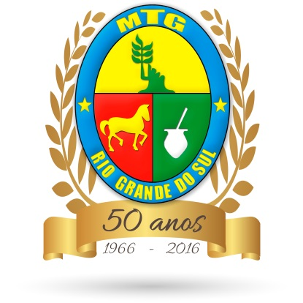

P O R T A R I A Nº 02/2017

O Presidente do Movimento Tradicionalista Gaúcho - MTG, no uso de suas atribuições, de acordo com o que lhe confere o Estatuto, nomeia os seguintes companheiros tradicionalistas, para formarem a Comissão Executiva da 29° FECARS.

Presidente: JOSÉ VILMAR GOMES
Vice-presidente: CLAUS VICENTE SCHEIRHOLT
Primeira Tesoureira: DANIELE MACEDO
Segundo Tesoureiro: SÉRGIO HIRT
Primeira Secretária: ANGELA TACIANA DA SILVA
Segundo Secretário: ALDEMIR SILVA DOS SANTOS
Vice Presidente Campeiro MTG: JOSÉ ALVONI ARAUJO SILVA
Vice-presidente de Cultura MTG: ANIJANE VARELA
Coordenador 22ª RT: LEANDRO DA SILVA PACHECO
Diretora Prov.e Marketing FCG: VANESSA WELTER

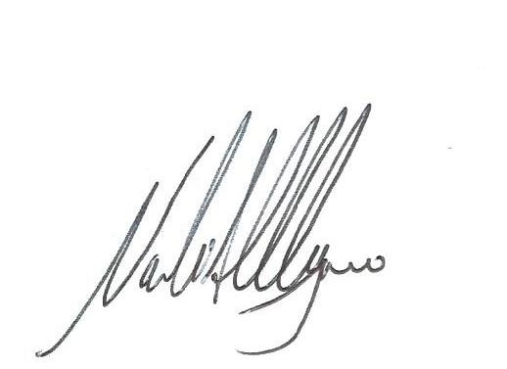

Porto Alegre, 15 de fevereiro de 2017.

Nairioli Antunes Callegaro
Presidente

“Resgatando os Legados de 47 – 70 anos da Chama Crioula e do Grupo dos Oito”

